把你的单词表处理成这个样子

第一行必须是英语单词，发音，中文解释（不能改）！！！！

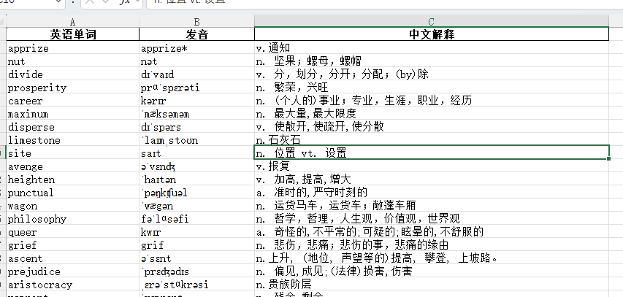

把你的单词表名字一定要命名成w+p.xlsx



双击exe, 等着1分钟左右

添加英标说明：

这个生成速度很慢，

必须是words.xlsx



第一行第一列必须是word

所有单词必须在第一列

